[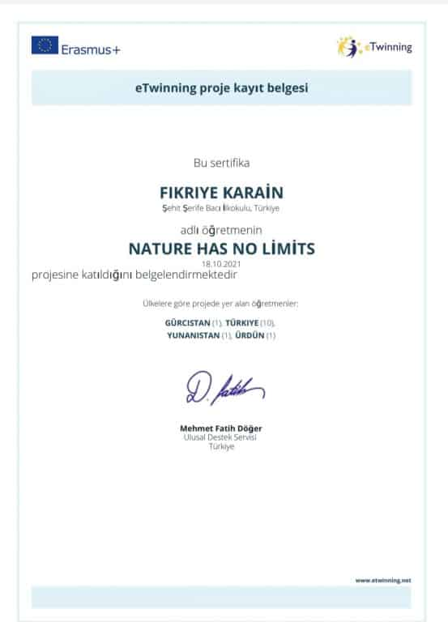](http://avcilarnurettintopcu.meb.k12.tr/meb_iys_dosyalar/34/26/765540/resimler/2021_12/07134845_WhatsApp-Image-2021-12-07-at-13.47.59.jpg)

"Doğanın Sınırı Yok" projesi ile öğrencilerimize 21. yüzyıl becerileri doğrultusunda doğayı ve unsurlarını tanıtmayı, öğrencilerimizi doğanın gücü konusunda bilinçlendirmeyi ve öğrencilerimizle birlikte yaşam döngüsüne katkıda bulunmayı hedefliyoruz. Projemiz 7-12 yaş arası ilkokul öğrencilerini kapsayan bir projedir.